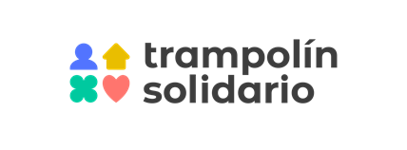

CONTRATOS CON LA ADMINISTRACIÓN PÚBLICA – EJERCICIO 2023

Tipo de contrato | Denominación y objeto | Duración | Importe de adjudicación | Entidad adjudicataria
Abierto simplificado | Servicio de control de acceso a las aulas del Instituto Canario de Administración Pública en las sedes de Las Palmas y Santa Cruz de Tenerife y, en su caso, en aulas externas a este organismo autónomo en las distintas islas, así como la realización de tareas de colaboración y apoyo en el desarrollo de las actividades formativas. | 6 meses | 25.272,59 € | Instituto Canario de Administración Pública
Contrato menor | Limpieza y salud pública de la playa y zonas de baño del municipio de Tacoronte. | 3 meses | 11.050,50€ | Ayuntamiento de Tacoronte
Contrato menor | Servicio de lavandería residencia de mayores de El Pinar. | 5 meses | 14.949,00 € | Cabildo Insular de El Hierro
Contrato menor | Servicio de control a las aulas del ICAP en Gran Canaria y Tenerife y, esporádicamente en el resto de islas menores, así como la realización de tareas de colaboración y apoyo en el desarrollo de las actividades formativas incluidas en el acuerdo de formación durante el año 2023. | 1 mes | 2.190,00 € | Instituto Canario de Administración Pública
Reservado | Servicio de mantenimiento y conservación de varios centros docentes de la Consejería de Educación, Universidades, Cultura y Deportes. ADENDA - MODIFICACIÓN DEL CONTRATO. | 19 meses | 46.999,92 € | Consejería de Educación, Universidades, Cultura y Deportes

Actualización: Abril 2024

